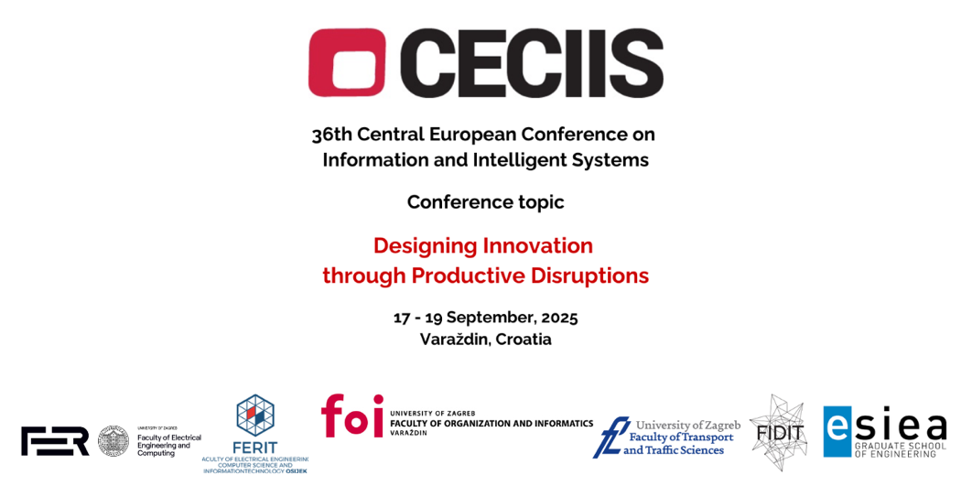

36. ZNANSTVENA KONFERENCIJA 'CECIIS 2025'
U VARAŽDINU OD 17. DO 19. RUJNA

36. Međunarodna I znanstvena konferencija posvećena informacijskim i inteligentnim sustavima – CECIIS 2025 (Central European Conference on Information and Intelligent Systems) – održat će se od 17. do 19. rujna 2025. godine s ovogodišnjom temom Designing Innovation through Productive Disruptions, u organizaciji Fakulteta organizacije i informatike Sveučilišta u Zagrebu. Svečano otvaranje održat će se prvoga dana u 9:00 sati u prostorima Fakulteta organizacije i informatike u Varaždinu. Na konferenciji se očekuje velik broj znanstvenika, istraživača, projektnih timova te predstavnika domaćih i stranih obrazovnih institucija.
Konferencija CECIIS održava se od 1989. godine, a tijekom godina mijenjala se i prilagođavala trendovima u informacijskim i komunikacijskim tehnologijama. Ovogodišnja tema Designing Innovation through Productive Disruptions naglašava nove tehnologije koje oblikuju današnji svijet te imaju transformativni potencijal za redefiniranje budućnosti društva i industrije.
Program konferencije uključuje četiri pozvana predavanja istaknutih međunarodnih stručnjaka. Prvi dan započinje pozvanim predavanjem prof. Juliusa Georgioua, Ph.D. sa Sveučilišta na Cipru, na temu "Pushing the Boundaries of Modern Key-Enabling Technologies from Research to Innovation", nakon čega slijedi panel rasprava pod nazivom "Smart Industry Way Forward". Program prvoga dana obogatit će i dvije pozvane predavačice u sklopu 15. Studentske poster i prezentacijske sekcije. Ovogodišnje pozvane predavačice su prof. dr. Jin Eun Yoo s Odsjeka za obrazovanje Korea National University of Education (Južna Koreja), s predavanjem "Interpretable Machine Learning for the Social Sciences: Revisiting Penalized Regression in Large-Scale Analysis", te prof. dr. Machdel Matthee sa Sveučilišta u Pretoriji (Republika Južna Afrika), s predavanjem "In AI we blindly trust...".
Drugi dan obilježit će pozvano predavanje prof. dr. ing. Dennisa Kolberga, Ph.D. s Tehničkog sveučilišta primijenjenih znanosti u Lübecku, na temu "Approaches in Software Startups to Foster Innovative Products", kao i gostujuće predavanje u sklopu projekta DigEntre.
Na konferenciji će se održati i 11 znanstvenih sekcija, a studenti će imati priliku predstaviti svoje radove u sklopu 15. Studentske poster i prezentacijske sekcije. Tijekom trodnevnog programa planiran je niz popratnih događanja, uključujući gostujuća predavanja, radionice tvrtki i stranih partnerskih institucija, kao i projektne radionice i sastanke.
Konferenciju organizira Fakultet organizacije i informatike Sveučilišta u Zagrebu (FOI) u suradnji s Fakultetom prometnih znanosti Sveučilišta u Zagrebu, Fakultetom elektrotehnike i računarstva Sveučilišta u Zagrebu, Fakultetom elektrotehnike, računarstva i informacijskih tehnologija Sveučilišta Josipa Jurja Strossmayera u Osijeku, Fakultetom informatike i digitalnih tehnologija Sveučilišta u Rijeci te ESIEA – Graduate School of Engineering u Parizu.

Ovogodišnja konferencija privukla je velik broj sponzora i donatora – ukupno njih petnaest – a potpuni popis sponzora dostupan je na službenoj mrežnoj stranici konferencije.

